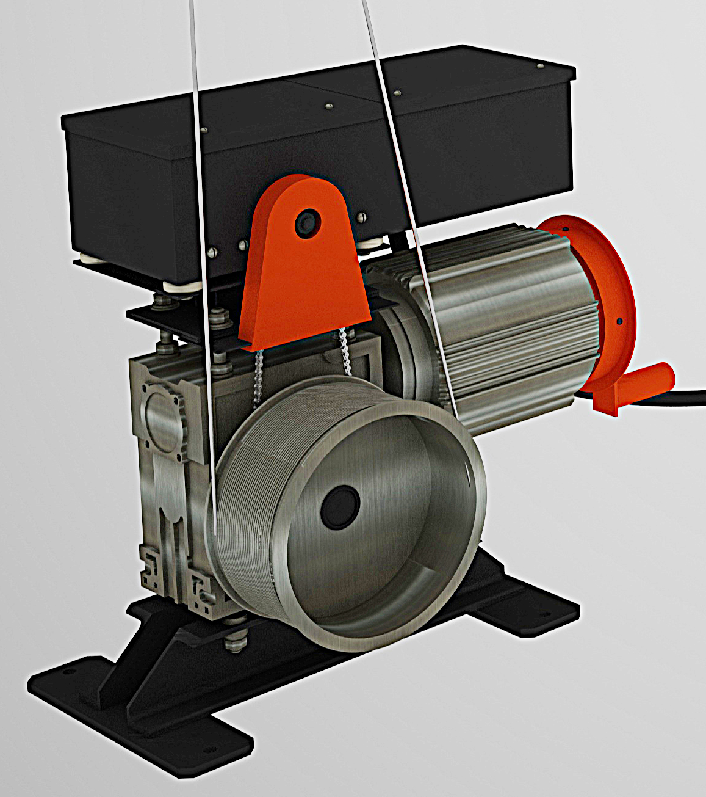
лебедка электрическая для привода занавеса
ЛЭЗн-1,2-0,55
Технический паспорт и руководство по эксплуатации

Иркутск

1. Технические характеристики ................................................................3

2. Инструкция по эксплуатации ...............................................................3
2.1. Общие требования ................................................................................3
2.2. Правила по безопасной эксплуатации .......................................4
2.3. Рекомендации по заправке троса на барабан .....................5
2.4. Рекомендации по монтажу лебедки .............................................5
2.5. Командоаппарат и схема управления ……………………………………..6
2.5.1. Основные узлы командоаппарата ………………………………………..6
2.5.2. Порядок настройки командоаппарата ……………………………..6

3. Правила хранения и транспортировки .............................................8

4. Свидетельство о приемке и гарантийные обязательства ....8

Приложение:
- Командоаппарат. Схема электрическая монтажная

Тяговое усилие, Н | 1200
Линейная скорость каната, м/с | 0,4
Количество секций барабана | 1
Канатоемкость секции, м | 15
Мощность электрического двигателя, кВт | 0.55
Диаметр барабана (по оси каната), мм | 265
Применяемый канат (не более), мм | ∅5,6
Командоаппарат | КА-001
Мотор-редуктор | SRT 8549G632 IEC80–B14//0.55/4-19/120/000
Габариты ВxШxГ, (ориентировочно), мм | 460x700x300
Вес нетто (ориентировочно), кг | 50
1. Технические характеристики

2. Инструкция по эксплуатации

2.1. Общие требования

1. Система электропривода (электролебедка) ЛЭЗн-1,2-0,55 (далее лебедка) предназначена для привода занавеса.
2. Возможно (и желательно) использование с лебедкой шкафов управления с регулировкой скорости и/или плавным стартом и остановкой.
3. Помните, механизмы и компоненты лебедки являются сложными и ответственными изделиями, и замена их частей на детали не промышленного производства может привести к аварии.
4. Перед началом работы внимательно ознакомьтесь с настоящей инструкцией, осмотрите все элементы и детали, внимательно изучите весь механизм подъема в целом, убедитесь в его исправности и работоспособности, проверьте надежность электрических соединений и правильность намотки троса на барабан.
5. К управлению лебедкой и ее обслуживанию допускается только обученный и аттестованный персонал.

6. Управление должно осуществляться только с места, с которого просматривается вся траектория движения подъема (софита, штанкета и др.).
7. Командоаппарат КА-001 с датчиками положения обеспечивает максимальную точность остановки, надежность и удобство в настройке и эксплуатации, и соответствует "Правилам охраны труда в театрах и концертных залах", утвержденным Министерством культуры Российской Федерации в 1998 году.

2.2. Правила по безопасной эксплуатации

1. Для обеспечения безопасной и безотказной работы лебедки необходимо регулярно проверять и по мере необходимости подтягивать крепления, винтовые электрические соединения, и регулировать механизмы; своевременно устранять возникшие неисправности и заменять вышедшие из строя детали.
2. Осмотры производить еженедельно.
3. Рама лебедки, корпуса шкафа управления и пульта дистанционного управление должны быть заземлены.
4. Электрические соединения должны быть выполнены в соответствие с действующими требованиями ПУЭ и ПТБ.
5. Лебедка должна быть огорожена.
6. Обслуживание мотор-редуктора проводить в соответствии с требованиями завода-изготовителя.
7. Трос должен иметь нормальное натяжение и правильно укладываться на барабан без пропусков канавок и перехлестов.
8. Не допускайте попадание влаги и грязи на электропривод на элементы электроуправления.
9. ЗАПРЕЩАЕТСЯ:
- допускать к управлению, настройке, ремонту не обученных и не прошедших тренировку лиц;
- производить смазку, ремонт, замену деталей или натяжку троса при включенном электропитании системы;
- накрывать привод каким-либо кожухом без согласования с производителем;
- пользоваться системой с отключенным или не настроенным командоаппаратом;

- пользоваться системой с поврежденными органами управления или с нарушенной электрической изоляцией кабелей;
- оставлять систему включенной без надобности;
- эксплуатировать систему со снятой крышкой командоаппарата или открытым шкафом;
- эксплуатировать лебедку со снятым прижимным роликом;
- внезапно переключать движение механизма на обратный ход;
- ЗАПРЕЩАЕТСЯ: управлять системой привода с блокированными (нажатой кнопкой "блокировка" в шкафу управления. Она предназначена только для настройки аварийных конечных выключателей) или не подключенными конечными выключателями

2.3. Рекомендации по заправке троса на барабан

Навивка троса на барабан должна осуществляться двумя специалистами.
Навивка троса на барабан начинается с крепления одного конца троса на барабане двумя прижимными планками.

ВНИМАНИЕ:
- запас витков троса на барабане до места крепления должен быть не менее трех;
- навивка должна осуществляться с натяжкой троса;
- между двумя концами троса на барабане должен быть зазор в два витка;
- перед заправкой троса в командоаппарате должна быть поднята направляющая планка толкателей и толкатели переведены в середину винта вала редуктора;
- противовес привода подъема должен быть закреплен на тросе таким образом, чтобы в крайней рабочей точке ("Верх" или "Низ"), на барабане оставалось не менее двух витков троса.

2.4. Рекомендации по монтажу лебедки

1. Лебедка должна быть установлена таким образом, чтобы угол схода троса в любом положении не превышал 3 градусов от вертикальной оси;
2. Лебедка должна быть надежно закреплена на полу или конструкциях;

3. Лебедка, электрошкаф и пульт дистанционного управления должны быть надежно заземлены;
4. Все подключения производить в соответствии со схемой управления;
5. При проведении электромонтажных работ соблюдать требования ПУЭ и ПТБ;
6. Ввод кабелей в электрошкаф и командоаппарат производить через герметичные вводы во избежание попадания пыли и отказа оборудования;
7. Согласно ПУЭ и ПТБ подключение необходимо производить только медным проводом с гибкими жилами.

2.5. Командоаппарат и схема управления
2.5.1. Основные узлы командоаппарата

На валу командоаппарата находятся два толкателя, которые движутся при его вращении и по достижении крайних точек нажимают на рычаги конечных выключателей.
На боковой поверхности корпуса командоаппарата находятся головки регулировочных винтов, законтриваемых гайками, которые регулируют положение ползунов конечных выключателей. Эти винты позволяют осуществить точную настройку системы.
Командоаппарат имеет 6 конечных выключателя (КВ): два "рабочих" и два "аварийных" и два "сброса скорости".
Аварийные отключают непосредственно питание всей системы.
КВ сброса скорости производят сброс скорости перед "рабочей" остановкой, что гарантирует надежный точный останов системы с любой загрузкой (от мин. до макс.) и с любой рабочей скоростью.

2.5.2. Порядок настройки командоаппарата

ВНИМАНИЕ: Все настройки и ходовые испытания проводить на минимальных скоростях и с минимальной загрузкой подъема во избежание тяжелых аварий.

1. Снять крышку командоаппарата;
2. Открутив винты крепления планки поднять направляющую планку толкателей;

3. Установить регулировочными винтами аварийные выключатели (КВА) на расстоянии 5-15 мм от крайних возможных положений;
4. Проверьте правильность чередования фаз на выходе электрошкафа (питание двигателя). При нажатии на кнопку "Открыть" механизм должен работать на открытие. Если это не так, необходимо поменять местами любые два фазных провода (например А-В, А-С, В-С);

ВНИМАНИЕ: Если чередование фаз неправильное, то рабочие конечные выключатели не будут срабатывать.

5. В ручном режиме или включив электродвигатель, подвести ведущую каретку в крайнее "аварийное" положение (для него должен еще остаться запас до упора примерно 20-40 см);
6. Вращая, подвести толкатель к соответствующему КВА, до его включения;
7. Установить планку в пазы толкателей;
8. Нажав на кнопку "блокировка" внутри шкафа управления подвести эту же рабочую каретку в другое крайнее положение;

ВНИМАНИЕ: При работе с нажатой кнопкой "блокировка" внимательно следите, чтобы толкатели пошли в нужную сторону, иначе возможна поломка командоаппарата.

9. Вращая, подвести другой толкатель к соответствующему КВА до его включения;
10. Нажав на кнопку "блокировка", вывести толкатель примерно в середину главного винта;
11. Провести точную настройку КВА регулировочными винтами;
12. Регулировочными винтами установить рабочие конечные выключатели (КВ "Открыто" и КВ "Закрыто") на расстоянии примерно 5мм впереди от КВА (установить опытным путем, несколько раз "прогнав" механизм);
13. Проверить срабатывание рабочих КВ;
14. Отрегулировать КВ "Открыто и КВ "Закрыто" таким образом, чтобы точка рабочей остановки ведущей каретки была на расстоянии от точки аварийной остановки примерно 20-50 см, при максимальной рабочей загрузке занавеса (зависит от инерционности системы);

15. Отрегулировать КВ сброса скорости "КВС Открыто" и "КВС Закрыто" так, чтобы при максимальной загрузке системы с движением с максимальной скоростью происходило гарантированное замедление и установление постоянной "скорости подхода к рабочим КВ" не ближе 15-20см от зоны срабатывания рабочих КВ. Регулировку провести опытным путем.
16. Проконтролировать и если необходимо отрегулировать натяжку троса;
17. Законтрить гайками регулировочные винты, направляющую шпильку толкателя, закрыть командоаппарат.

3. Правила хранения и транспортировки

Оборудование хранить в сухих вентилируемых помещениях при температуре окружающего воздуха от 5°С до 40°С и относительной влажности воздуха не более 80% при температуре 25°С.
Внутри помещения не должно быть пыли, а также паров и газов, вызывающих коррозию.
Оборудование можно транспортировать любым видом транспорта при условии защиты от прямого воздействия атмосферных осадков.
При перевозке оборудование должно находиться в упаковке, обеспечивающей его сохранность.
При транспортировке при отрицательных температурах перед включением оборудование должно быть выдержано в нормальных условиях не менее 24 часов.

4. Свидетельство о приемке и гарантийные обязательства

Оборудование проверено фирмой-изготовителем и признано годным к эксплуатации.

Гарантийный срок на оборудование - 1 год со дня отгрузки.

Настоящая гарантия прерывается:
- при использовании лебедки не по назначению или не в соответствии с настоящей инструкцией;
- при превышении допустимых параметров;
- при наличии механических повреждений, следов попадания влаги и посторонних предметов в лебедке.

Адрес и телефон производителя:
ООО «РТП»
664510, пос. Дзержинск, Иркутский район, Иркутская область, Ушаковская, 3а
т/ф.: (495) 730-83-45, 730-83-46

E-mail: inbox@asiamusic.ru
www.asiamusic.ru

Дата изготовления ________ _____
(месяц) (год) .
Главный специалист ООО «РТП» _______________

